- 前往 http://gcis.nat.gov.tw/mainNew/index.jsp。
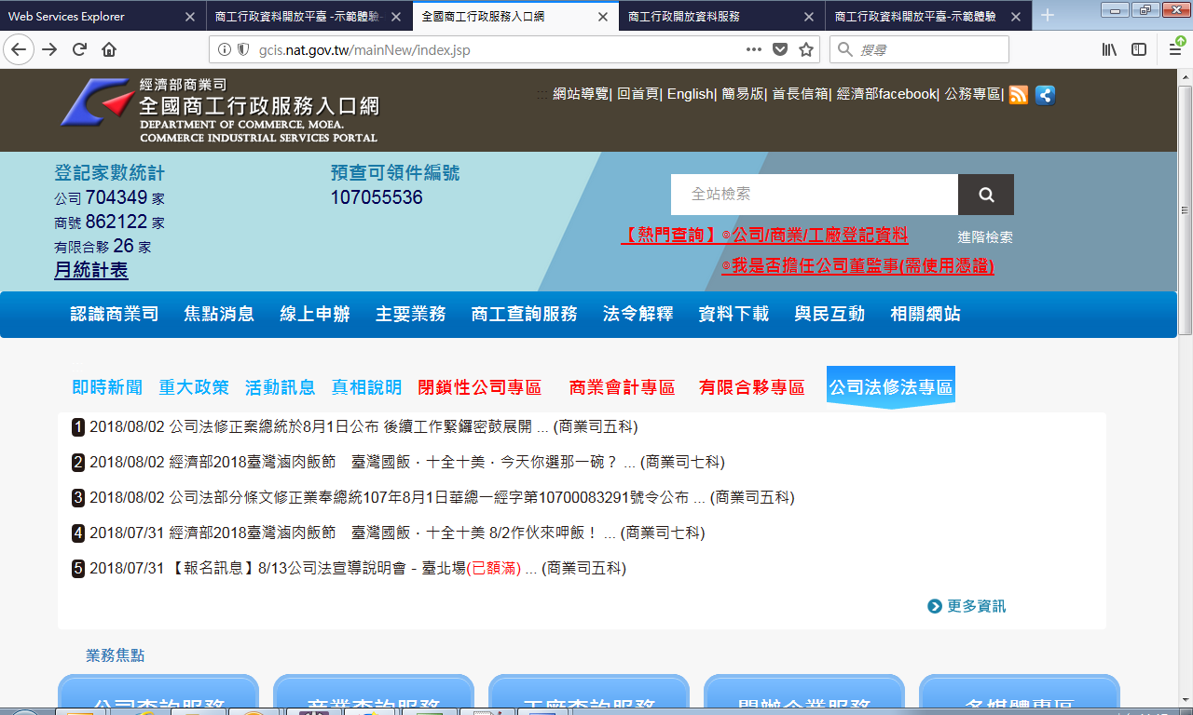

- 點選「資料下載」 -> 其他行政書表 & 參考資料 -> 商工行政開放資料服務。
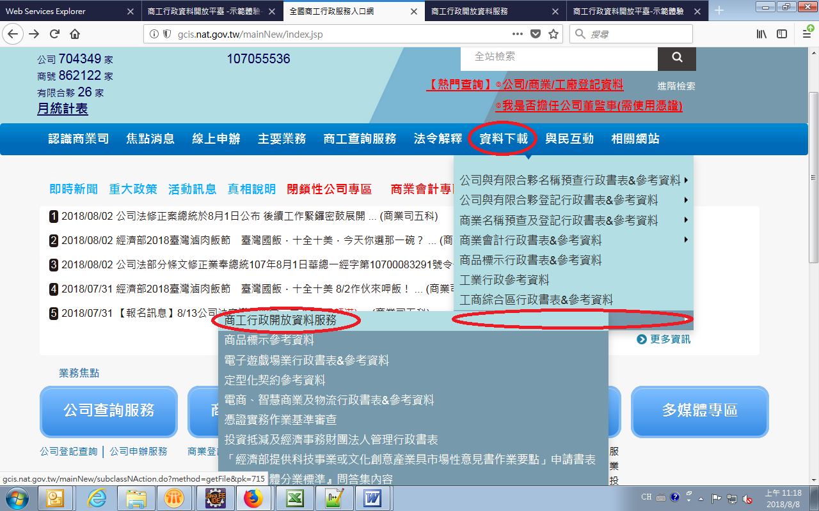
- 點選商工行政開放資料平台連結(https://data.gcis.nat.gov.tw/main/index)。
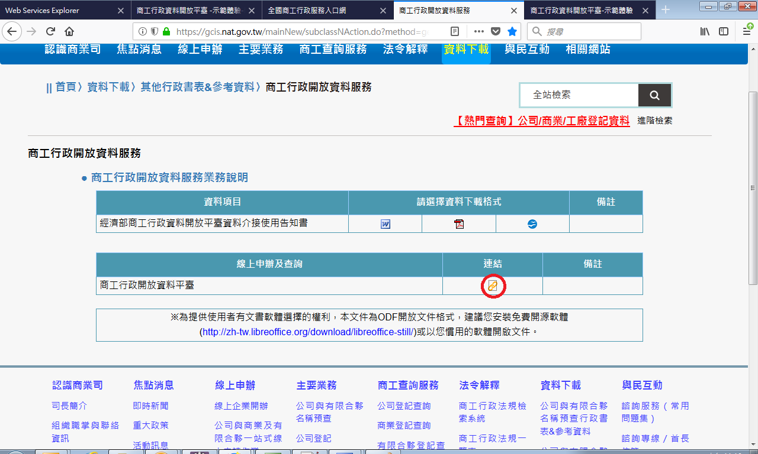
- 點選「示範體驗」。
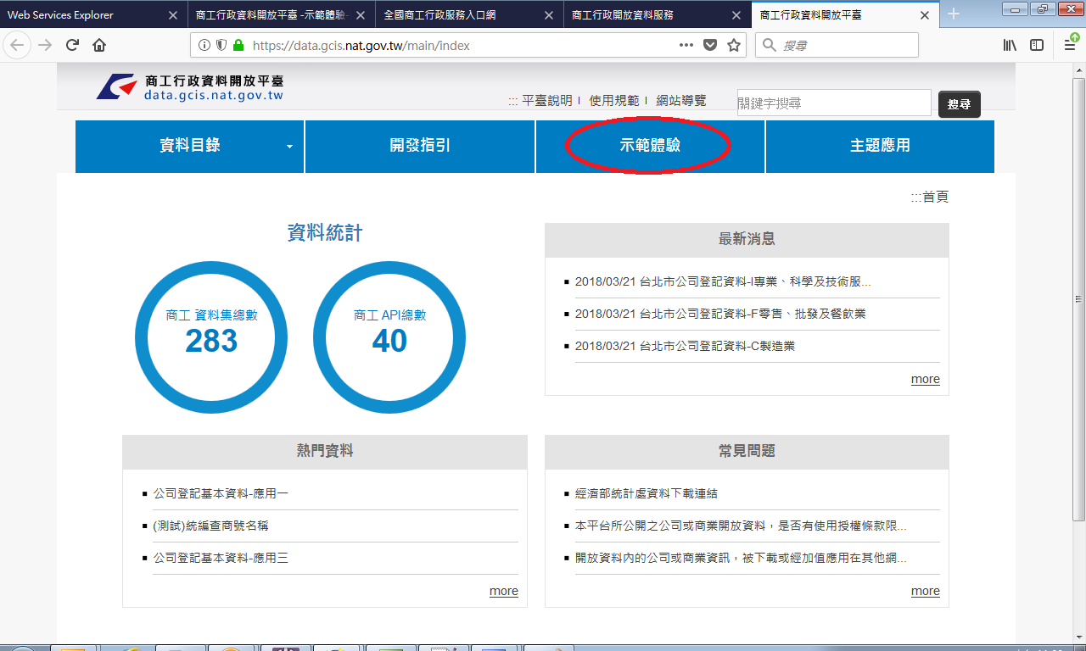
- 這邊提供多種API範例可供使用者選擇。(https://data.gcis.nat.gov.tw/od/demo)
